BÀI TUYÊN TRUYỀN
THỰC HIỆN NGHỊ QUYẾT SỐ 80-NQ/TW NGÀY 07/01/2026 CỦA BỘ CHÍNH TRỊ VỀ PHÁT TRIỂN VĂN HOÁ VIỆT NAM
Văn hóa là nền tảng tinh thần của xã hội, vừa là mục tiêu, vừa là động lực thúc đẩy sự phát triển bền vững của đất nước. Nhận thức rõ vai trò quan trọng đó, ngày 07/01/2026, Bộ Chính trị đã ban hành Nghị quyết số 80-NQ/TW về phát triển văn hóa Việt Nam trong giai đoạn mới, nhằm xây dựng nền văn hóa Việt Nam tiên tiến, đậm đà bản sắc dân tộc, góp phần phát triển con người toàn diện.
Là một giáo viên mầm non, hàng ngày trực tiếp chăm sóc và giáo dục trẻ, tôi nhận thấy việc thực hiện Nghị quyết số 80-NQ/TW có ý nghĩa vô cùng quan trọng ngay từ bậc học đầu đời. Bởi lẽ, trẻ em chính là những mầm non tương lai của đất nước; giáo dục văn hóa, đạo đức, lối sống cho trẻ từ sớm sẽ góp phần hình thành nhân cách tốt đẹp và bồi dưỡng tình yêu quê hương, đất nước.
Trong nhà trường mầm non, việc phát triển văn hóa Việt Nam được thể hiện qua nhiều hoạt động thiết thực như: giáo dục trẻ lễ phép với ông bà, cha mẹ, thầy cô; biết yêu thương, chia sẻ với bạn bè; giữ gìn vệ sinh cá nhân và môi trường sạch sẽ; tham gia các hoạt động văn nghệ, trò chơi dân gian, tìm hiểu các ngày lễ hội truyền thống của dân tộc. Qua đó, trẻ được làm quen với những giá trị văn hóa tốt đẹp, hình thành những hành vi văn minh ngay từ nhỏ.
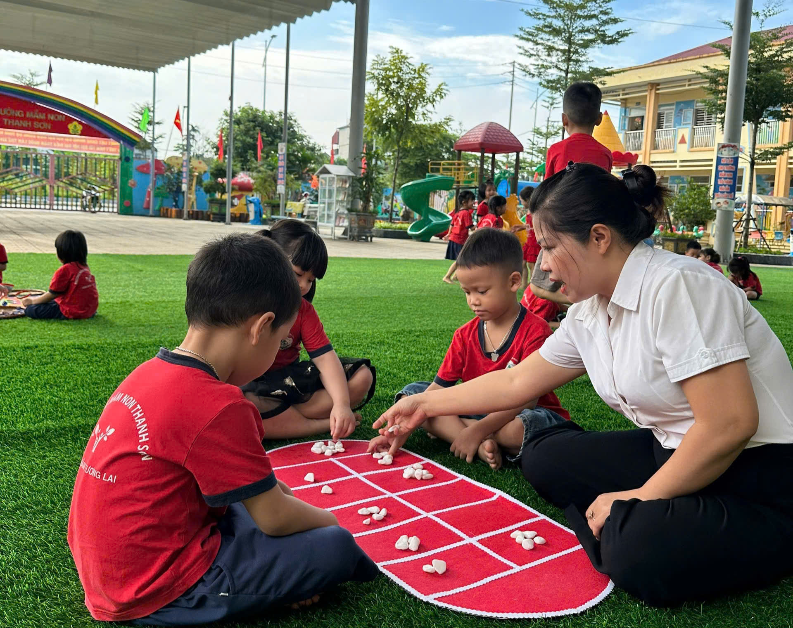
Hình ảnh cô hướng dẫn trẻ lớp A5 chơi trò chơi dân gian
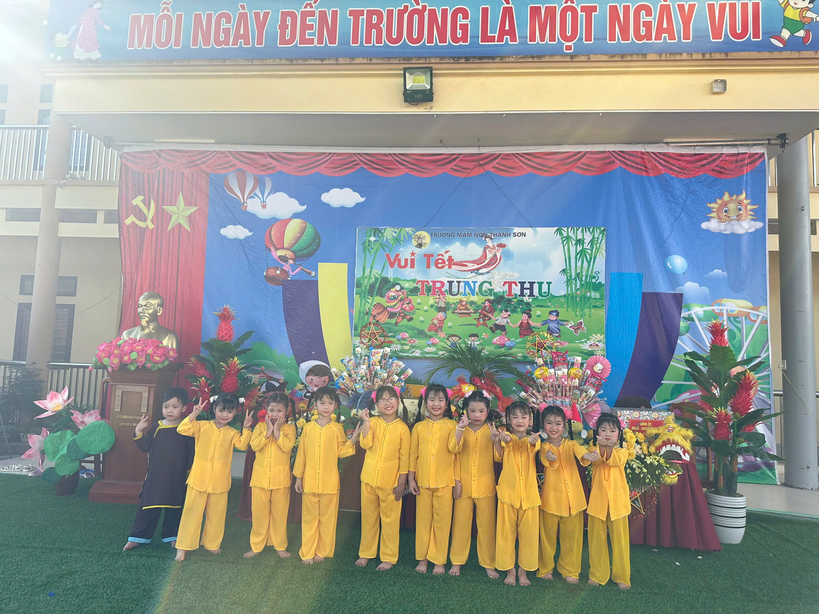
Hình ảnh trẻ lớp B5 văn nghệ vui tết trung thu

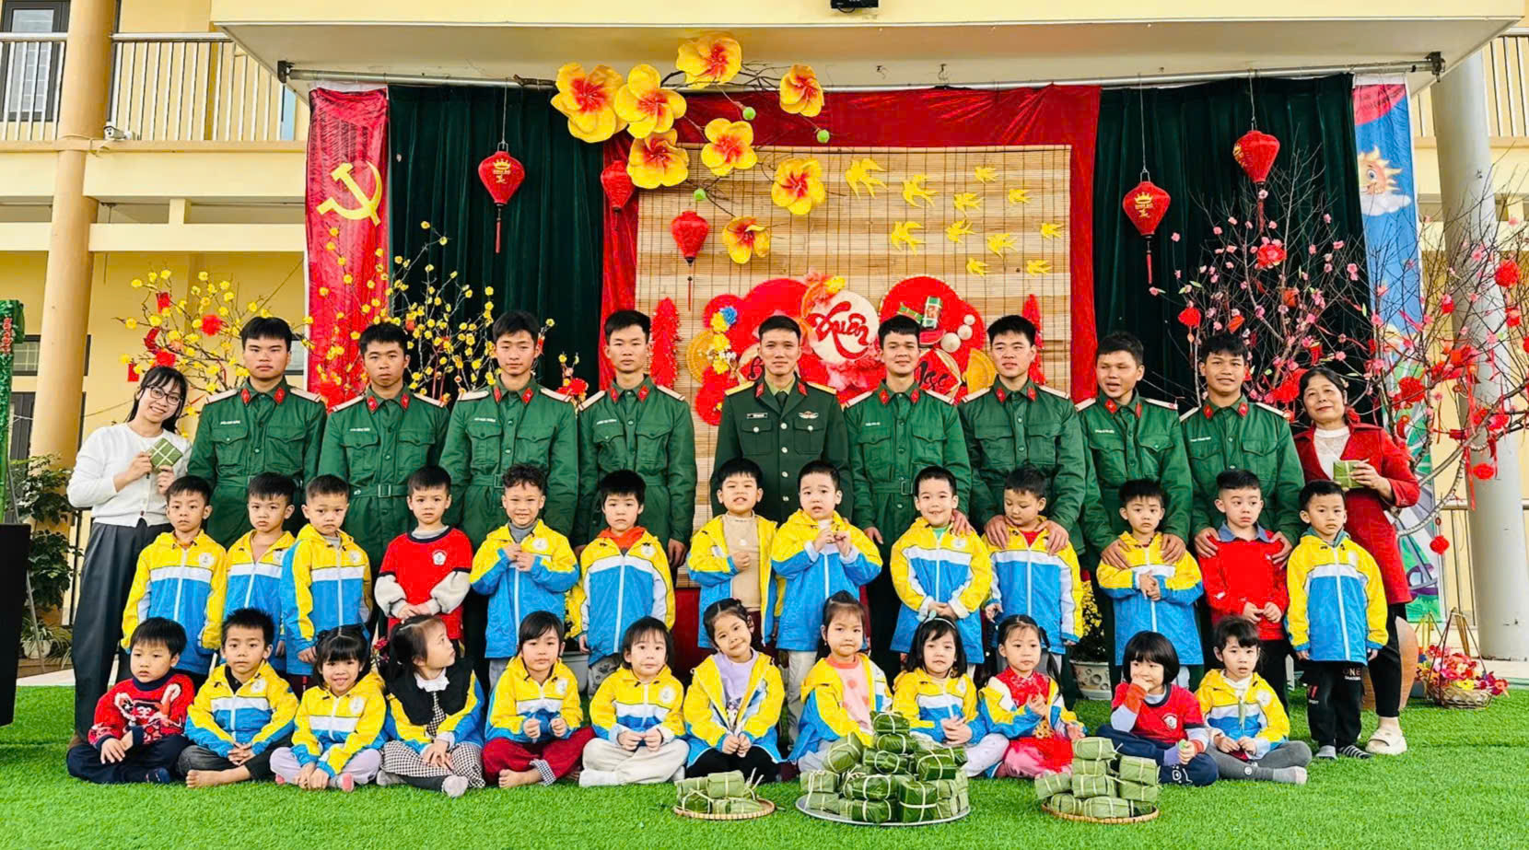
Hình ảnh cô, trẻ lớp A4 gói bánh chưng cùng các chú bộ đội

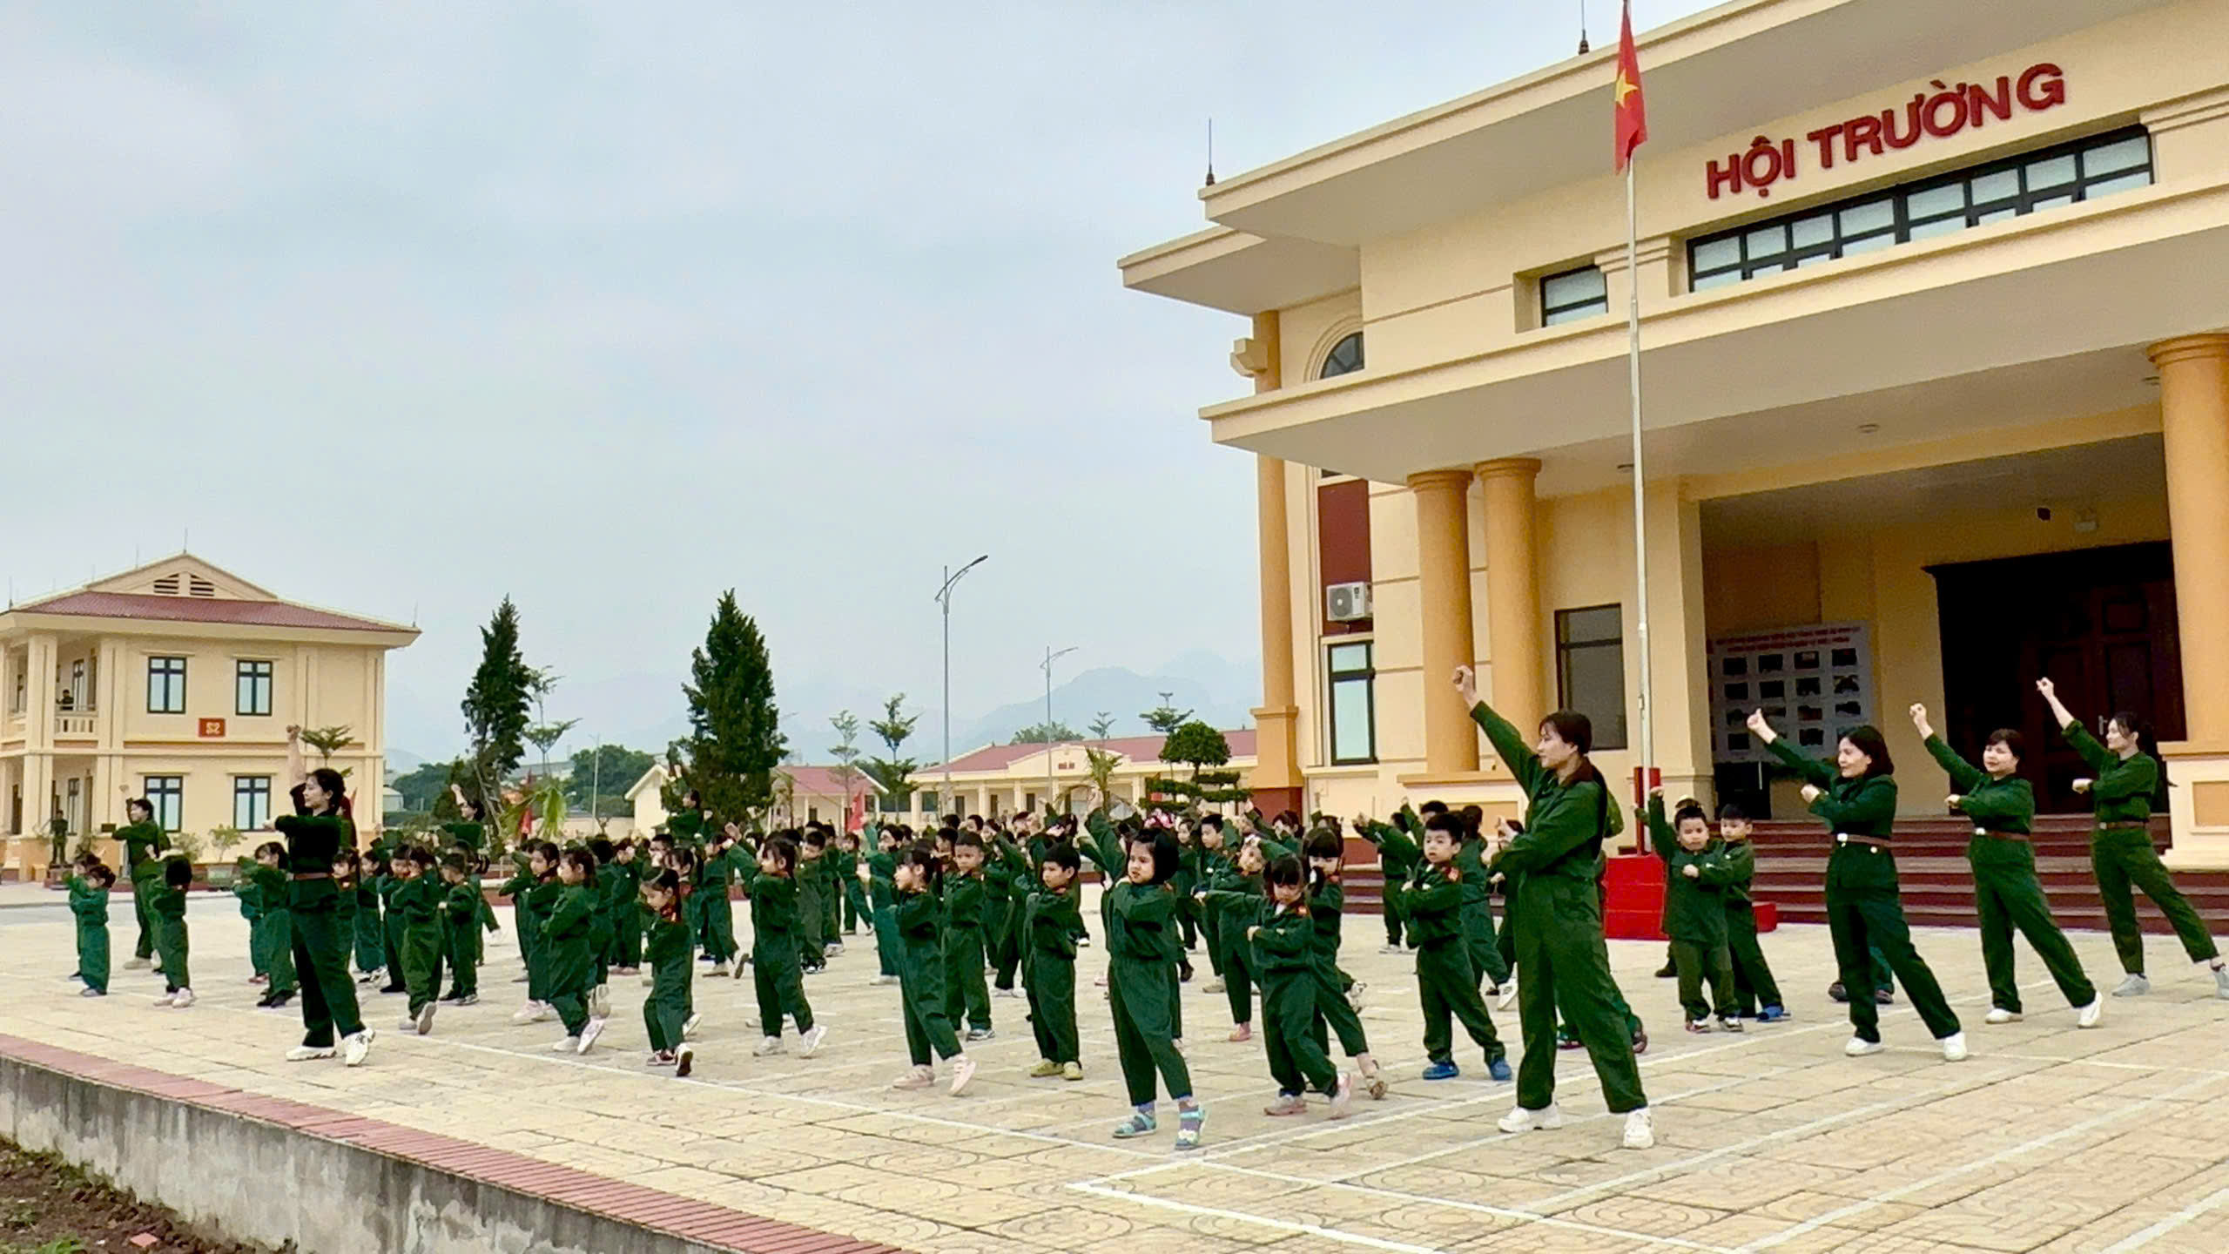
Hình ảnh cô và trẻ thăm quan trải nghiệm doanh trại bộ đội
Bên cạnh đó, nhà trường luôn chú trọng xây dựng môi trường giáo dục an toàn, lành mạnh, thân thiện; lồng ghép giáo dục văn hóa truyền thống vào các hoạt động chăm sóc và giáo dục trẻ. Giáo viên là người gương mẫu trong lời nói, hành vi ứng xử để trẻ noi theo, đồng thời phối hợp chặt chẽ với phụ huynh trong việc rèn luyện nề nếp, thói quen và kỹ năng sống cho trẻ tại gia đình.
Để thực hiện tốt Nghị quyết số 80-NQ/TW, rất cần sự chung tay của gia đình, nhà trường và xã hội. Các bậc phụ huynh cần quan tâm giáo dục con em biết kính trên nhường dưới, yêu quý nét đẹp văn hóa dân tộc, tránh xa những thói quen chưa tốt và cùng nhà trường xây dựng môi trường văn hóa lành mạnh cho trẻ.
Thực hiện tốt Nghị quyết số 80-NQ/TW không chỉ là trách nhiệm của mỗi cán bộ, giáo viên mà còn là nhiệm vụ chung của toàn xã hội. Với vai trò là giáo viên mầm non, tôi sẽ luôn nỗ lực đổi mới phương pháp giáo dục, tích cực lồng ghép các nội dung giáo dục văn hóa trong mọi hoạt động, góp phần xây dựng thế hệ trẻ Việt Nam phát triển toàn diện về đức, trí, thể, mỹ.
Xin trân trọng cảm ơn sự phối hợp của quý phụ huynh và sự quan tâm của cộng đồng để cùng nhau vun đắp những giá trị văn hóa tốt đẹp cho thế hệ mầm non tương lai của đất nước.

